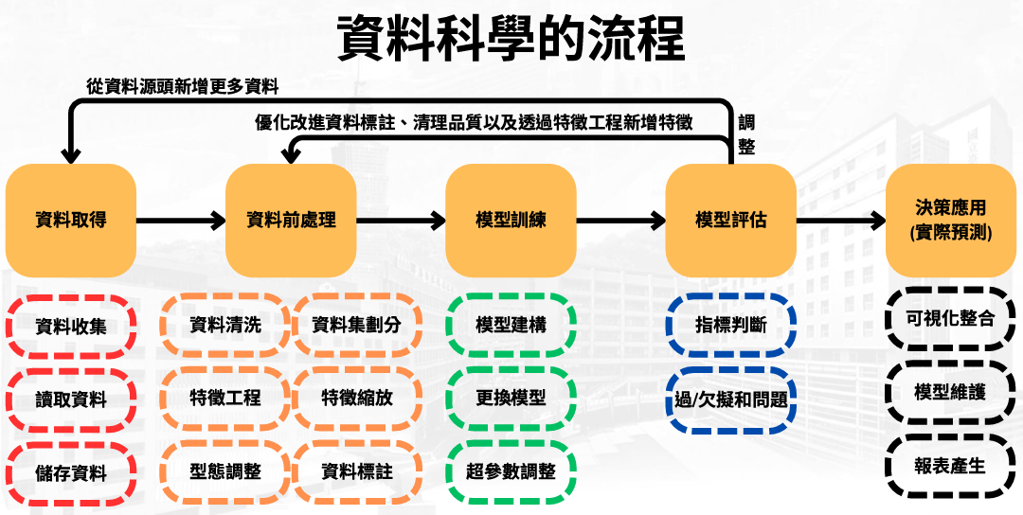
圖片來源：台科大人工智慧研究所

- 商業問題：考量模型對未來數據變化穩健性、及模型部署後續監控和重訓練機制針對資料飄移、概念飄遺憾模型飄移風險。

